《人工智能课程设计》实验一
A*算法求解8数码问题
 | 姓名： | ： | 刘越影
 | 学号： | ： | 2053051
 | 专业： | ： | 计算机科学与技术
 | 完成日期： | ： | 2022年4月13日
2022年4月

1 实验概述

1.1 实验目的
熟悉和掌握启发式搜索策略的定义、评价函数f(n)和算法过程，并利用A*算法求解8数码问题，理解求解流程和搜索顺序。

1.2 实验内容
（1）以8数码问题为例，实现A*算法的求解程序，设计两种不同的启发函数h(n)。
（2）设置相同初始状态和目标状态，针对不同的评价函数求得问题的解，比较它们对搜索算法性能的影响，包括扩展节点数、生成节点数和运行时间等，画出结果比较的图表，并进行性能分析。
（3）实现可视化界面显示初始状态，目标状态和中间搜索步骤。
（4）显示搜索过程，画出搜索过程生成的搜索树，并在每个节点显示对应节点的评价值f(n)。以红色标注出最终结果所选用的路线。

2 实验方案设计

2.1 总体思路与总体架构
八数码问题给出八数码的初始状态和目标状态，要求找到从初始状态到目标状态的最短路径，本实验的总体设计思路为先根据用户给出的初始状态和目标状态判断是否有解，若无解直接给出提示并结束，若有解则进行搜索。采用A*算法寻找从初始状态到目标状态的最短路径，将搜索过程中经过的点都记录在栈结构path中，搜索到目标结点后，再从目标结点顺着父结点指针一步一步回溯，找出最短路径。初始状态、目标状态以及中间搜索的步骤均可视化给出，程序结束输出搜索过程中的生成结点数和扩展结点数，搜索过程中生成的搜索树可以在文件中查看。各模块具体流程见后面模块设计部分。
附加流程图描述如下：
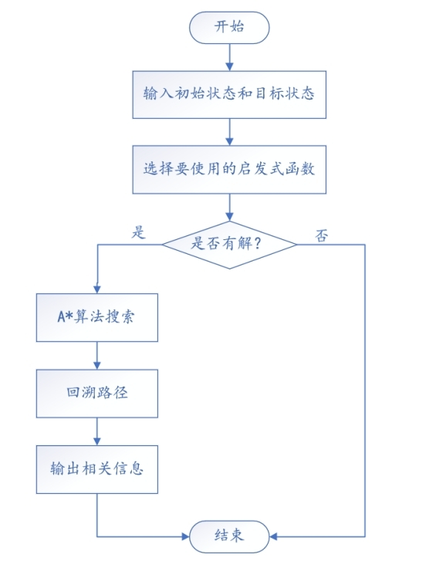
图2.1 实验总体架构图

2.2 核心算法及基本原理
本次八数码实验使用到的核心算法是A*（A-Star)算法。A*算法是一种静态路网中求解最短路径最有效的直接搜索方法，也是解决许多搜索问题的有效算法。
作为一种搜索算法，A*算法实质上是广度优先搜索算法（BFS）的优化。从起点开始，首先遍历起点周围邻近的点，然后再遍历已经遍历过的点邻近的点，逐步的向外扩散，直到找到终点。
A*算法的思路类似图的Dijkstra算法，采用贪心的策略，即“若A到C的最短路径经过B，则A到B的那一段必须取最短”，找出起点到每个可能到达的点的最短路径并记录。然而，A*算法与Dijkstra算法的不同之处在于，A*算法是一个“启发式”算法，它已经有了一些我们告诉它的先验知识，如“朝着终点的方向走更可能走到”。它不仅关注已走过的路径，还会对未走过的点或状态进行预测。因此，A*算法相比于Dijkstra算法而言调整了进行BFS的顺序，少搜索了哪些“不太可能经过的点”，更快地找到目标点的最短路径。
A*算法对结点的评估函数f(n)结合了从开始结点到达该结点已经花费的代价g(n)和从该结点到目标结点所花代价的估计值h(n)，即f(n)=g(n)+h(n)。因此，对于A*算法来说，启发式函数h(n)的选取至关重要：在极端情况下，当启发函数h(n)始终为0，则将由g(n)决定节点的优先级，此时算法就退化成了Dijkstra算法；如果h(n)始终小于等于节点n到终点的代价，则A*算法保证一定能够找到最短路径。但是当h(n)的值越小，算法将遍历越多的节点，也就导致算法越慢；如果h(n)完全等于节点n到终点的代价，则A*算法将找到最佳路径，并且速度很快。可惜的是，并非所有场景下都能做到这一点。因为在没有达到终点之前，我们很难确切算出距离终点还有多远；如果h(n)的值比节点n到终点的代价要大，则A*算法不能保证找到最短路径，不过此时会很快；在另外一个极端情况下，如果h()n相较于g(n)大很多，则此时只有h(n)产生效果，这也就变成了最佳优先搜索。
在本实验的八数码问题的求解过程中，分别采用棋盘上不在位棋子数和所有棋子到其目标位置的距离和作为启发式函数，容易证明，这两个启发式函数对当前结点到目标节点代价的预估值均未超过实际的解代价，因此这两种启发式函数都是可采纳的。

2.3 模块设计

2.3.1 搜索模块
该模块从初始状态开始搜索目标状态，将搜索过程中已经扩展的结点均记录在栈结构path中，同时给出目标结点的深度，即最短路径的长度。具体如下：
设置一个open表和closed表，open表中用来存储已生成待扩展的结点，closed表中存储已经扩展的结点。先将初始结点（对应八数码的初始状态）放入open表中，每次从open表中取出到达目标结点估计代价最小的结点，并对其进行扩展，通过移动滑块求出其可能的后续状态（分支因子为3~4）。先判断后续状态是否在closed表中，如果在closed表中则直接忽略，如果不在closed表中则继续判断该状态是否在open表中，如果不在则将该点直接加入open表中；如果open表中已经存在该状态，则比较两个结点对应的估计代价，选取更小的那个留在open表中。重复上述操作直至从open表中取出结点的状态为目标状态，或open表为空。在上述查找过程中同时用栈结构path记录搜索路径，便于搜索结束后回溯并输出路径。
给出流程图如下：

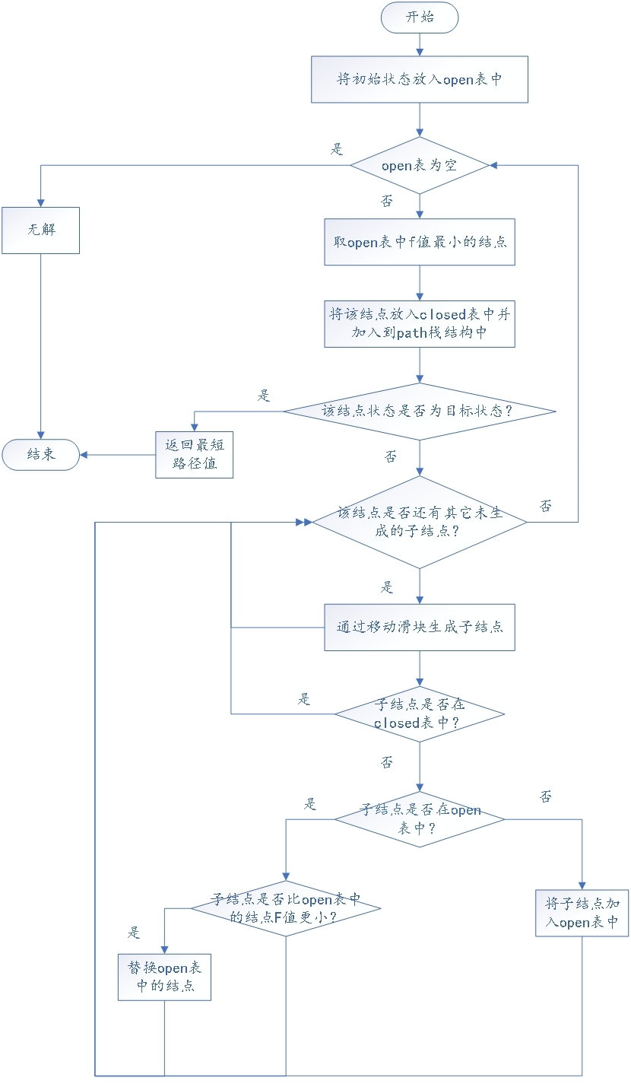
图2.2 搜索模块流程图

2.3.2 回溯模块
上述搜索模块已经将搜索过程中经过的所有结点都记录在了栈结构path中，然而，并非所有path中的结点都在所要求的最短路径上，所以我们不能直接将path中的结点状态直接输出展示搜索路径。对于一个结点结构体，我们在生成时就记录了其父亲结点，因此可以从目标结点沿着父亲结点逐步回溯找到所要求的最短路径。递归回溯的函数实现如下所示：
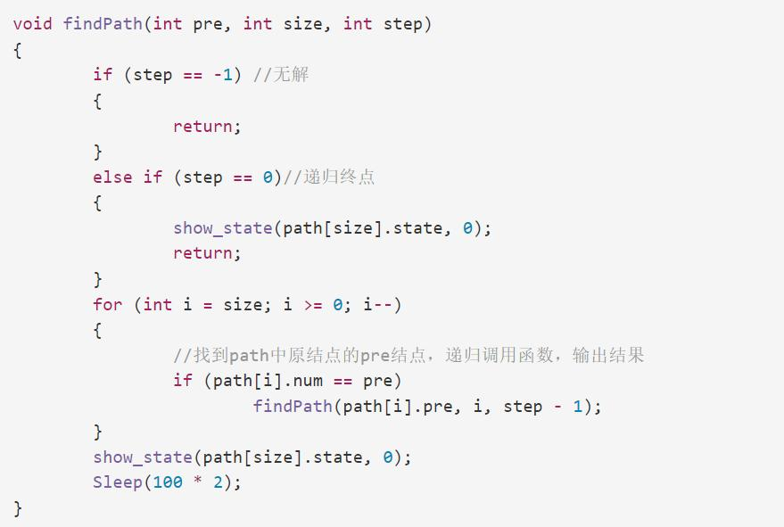
图2.3 回溯模块对应函数实现

2.3.3 可视化模块
在用户输入完初始状态和目标状态后，通过调用EasyX库的相关函数将其展现出来，同时，用户鼠标左键点击开始按钮，即开始展示从初始状态到目标状态的滑块移动过程，最后在右下角展示扩展结点数、生成结点数以及运行时间。结束后用户点击退出按钮即可退出界面。可视化界面如下图所示：
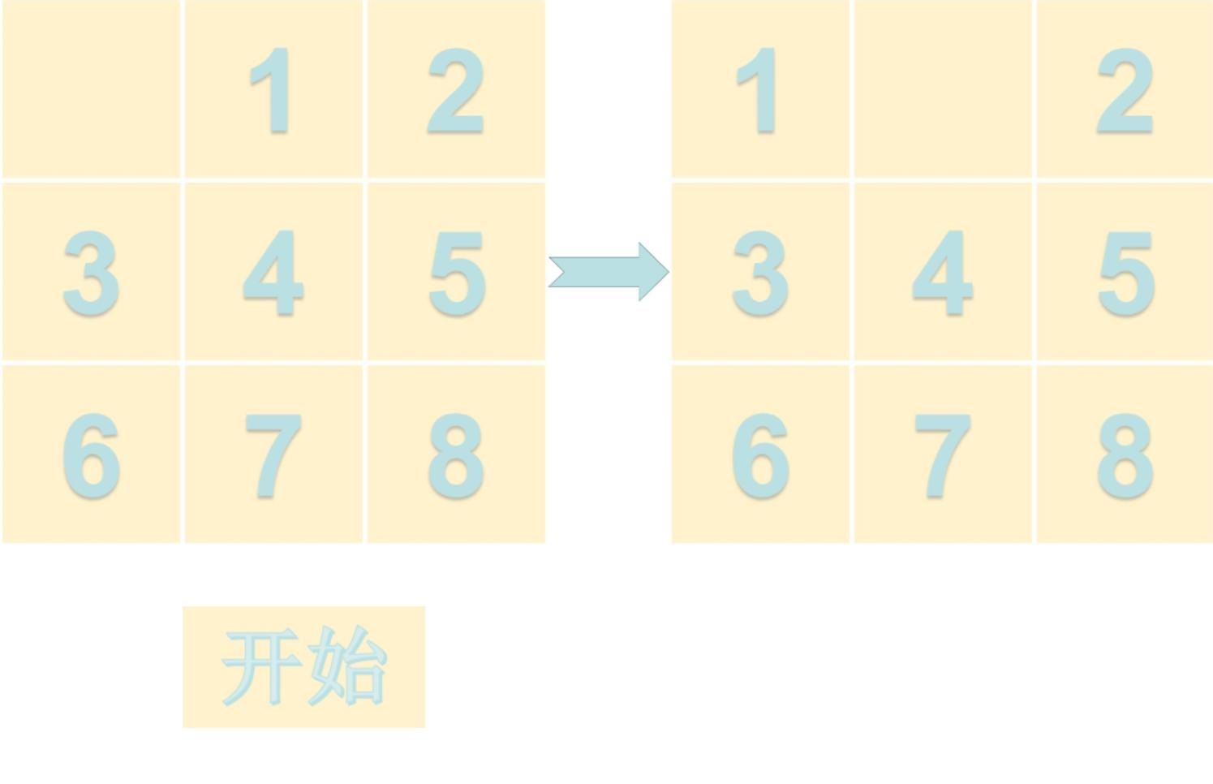
图2.4 可视化模块展示——开始界面

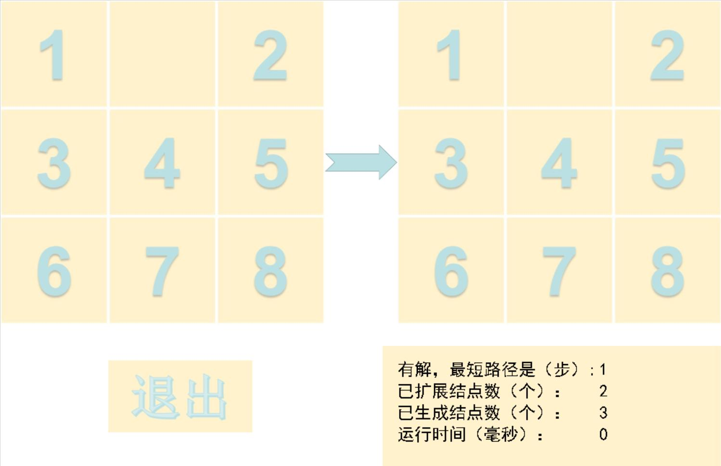
图2.5 可视化模块展示——结束界面

2.3.4 搜索树生成模块
本实验搜索树的生成在搜索和回溯过程完成之后，在搜索过程中，不但将扩展结点存储在path栈结构中，同时用一个whole_path栈结构存储搜索过程中生成的所有结点。搜索树生成模块遍历whole_path栈结构，并将dot语言输出重定向至tree.dot文件中。最后通过tree.bat文件运行tree.dot文件，生成可视化的tree.png,便于用户查看。tree.dot文件部分内容展示如下，tree.png中搜索树可视化展示见第三章实验结果展示部分。
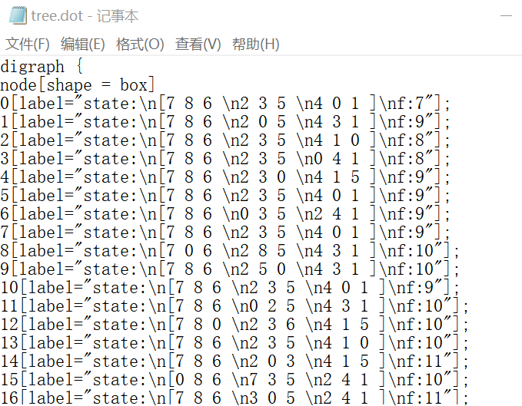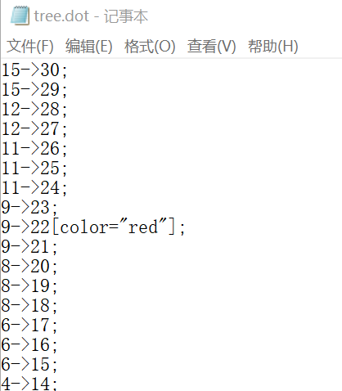
图2.5 搜索模块tree.dot文件部分内容展示

2.4 其它创新内容或优化算法
（1）用九位整型数存储矩阵状态，节省存储空间。考虑到本实验搜索过程中可能产生较多结点，用长度为9的一维数组或3*3的二维数组存储会消耗过多空间，故可以在结点中采用九位整型存储矩阵状态，再实现两个转换函数分别完成整型到二维数组的转换和二维数组到整型的转换。
（2）在进行搜索前先通过计算八数码结点的逆序数判断目标状态是否可达，提高算法效率。如果一对数的前后位置与大小顺序相反，即前面的数大于后面的数，那么它们就称为一个逆序。一个排列中逆序的总数就称为这个排列的逆序数。逆序数为偶数的排列称为偶排列；逆序数为奇数的排列称为奇排列。将数组中的0值去掉，具有同奇或同偶排列的八数码才能移动可达，否则不可达。不可达的情况直接给出提示即可，不必进行搜索。
（3）在open表构建反表，提高查找结点的效率。在本实验中，为了从open表中方便地找出f值最小的结点进行扩展，open表用vector实现。open表中每个元素的key-value分别是结点对应的f值和结点结构体。然而，我们在对结点进行扩展时，需要考虑其子结点是否已经存在open表中，即要在open表中找到与子结点状态相同的结点。若直接在open表中查找需要对整个表进行遍历，逐一比较，考虑创建open表的反表open_value，每个元素的key-value正好是原open表的value-key，重载比较结点结构体的比较运算符，即可直接取出状态与待查状态相同的结点，用空间换时间。

3 实验过程

3.1 环境说明
本实验的环境说明如下：
表3.1 实验环境说明
操作系统 | Windows 10
开发语言 | C++
开发环境及具体版本 | Microsoft Visual Studio Community 2019  版本 16.11.6
核心使用库 | 标准模板库STL、EasyX图形库

3.2 源代码文件清单、主要函数清单

3.2.1 源代码文件清单
表3.2 源代码文件清单
文件名称 | 描述或功能
global.h | 声明结构体及全局变量
function.h | 声明本实验用到的功能函数
function.cpp | 全局变量的定义及功能函数的实现
main.cpp | 主函数

3.2.2 主要结构体
本实验设计一个存储结点的结构体，包括以下数据字段:
表3.3 主要结构体数据字段
int state | 用整型表示的当前状态
int g | 从开始结点到当前结点的路径代价
int h | 从当前结点到目标结点的估计代价
int num | 当前结点的编号（区分不同结点的唯一标志）
int pre | 当前结点的前驱结点的编号（便于回溯）
同时，还包括以下方法：构造函数以及比较运算符重载函数。

3.2.3 主要函数清单
（1）void state_toBoard(int state, Board arc);
函数功能：将一维数字转化为二维数组
参数说明：int state：待转换的一维数字
Board arc：转换成的二维数组
（2）void board_toState(int& state, Board arc);
函数功能：将二维数组转换为一维数字
参数说明：int state：转换成的一维数字
Board arc：待转换的二维数组
（3）int F(const Snode& node);
函数功能：求某结点最小代价路径的估计值f(n)=g(n)+h(n)
参数说明：const Snode& node：待求结点结构体
（4）bool checkvalid(int cur, int tar);
函数功能：通过计算逆序数检查当前状态是否能到达目标状态
参数说明：int cur:表示当前状态的整型值
int tar:表示目标状态的整型值
（5）bool success(int cur, int tar);
函数功能：判断当前状态是否是目标状态
参数说明：int cur:表示当前状态的整型值
int tar:表示目标状态的整型值
（6）int H(int cur, int tar, int choice);
函数功能：对当前状态计算启发式函数值
参数说明：int cur:表示当前状态的整型值
int tar:表示目标状态的整型值
int choice:choice为0代表采用不在位棋子数作为启发式函数；choice为1代表采用所有棋子到达其目标位置的曼哈顿距离和作为启发式函数。
（7）int run(const int st, const int ed, int choice);
函数功能：运行open算法，返回值取最短路径的step值;
参数说明：const int st:表示开始状态的整型值
const int ed:表示目标状态的整型值
int choice:choice为0代表采用不在位棋子数作为启发式函数；choice为1代表采用所有棋子到达其目标位置的曼哈顿距离和作为启发式函数
（8）void inPut(Board s);
函数功能：以矩阵的方式输入状态
参数说明：Broad s:用来存储输入状态的二维数组
（9）void findPath(int pre, int size, int step);
函数功能：递归回溯路径
参数说明：int pre:当前结点父结点的编号
int size:当前结点父结点在栈结构path中的索引
int step:还需回溯的路径步数
（10）void retrace(int step);
函数功能：调用findPath函数，回溯整条搜索路径
参数说明：int step:所求最短路径的总长度
（11）void show_block(int pos, int num, int choice);
函数功能：可视化相关函数，在pos位置处展示数字num
参数说明：int pos:pos=0~8，代表要展示的数字在当前矩阵中的位置
int num:num=0~8，代表要展示的数字
int choice:choice==0代表在画布左侧展示，choice==1代表在画布右侧展示
（12）void show_state(const int state,int choice);
函数功能：可视化相关函数，调用show_block函数，展示整个棋盘的状态
参数说明：const int state：表示要展示状态的整型值
int choice:choice==0代表在画布左侧展示，choice==1代表在画布右侧展示
（12）void create_tree();
函数功能：创建可视化搜索树
参数说明：无参数

3.3 实验结果展示
3.3.1 可视化界面展示
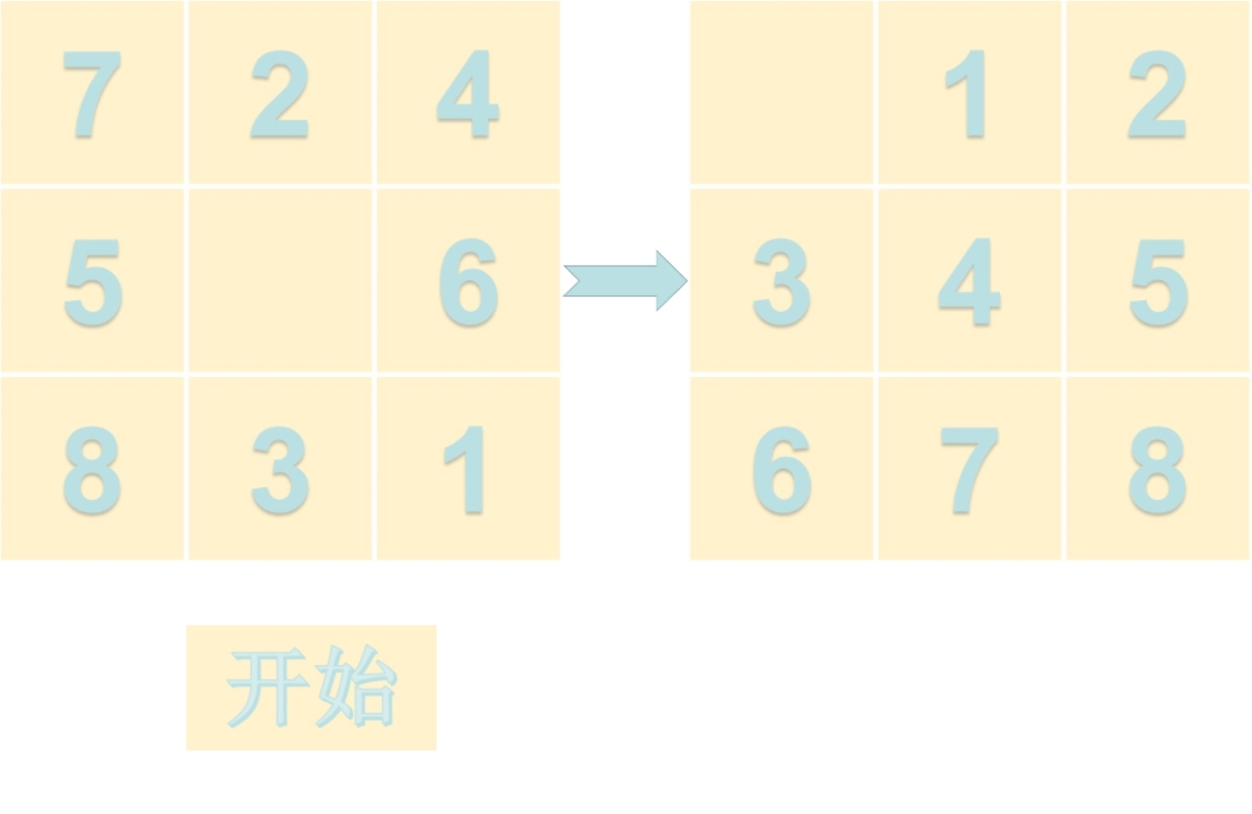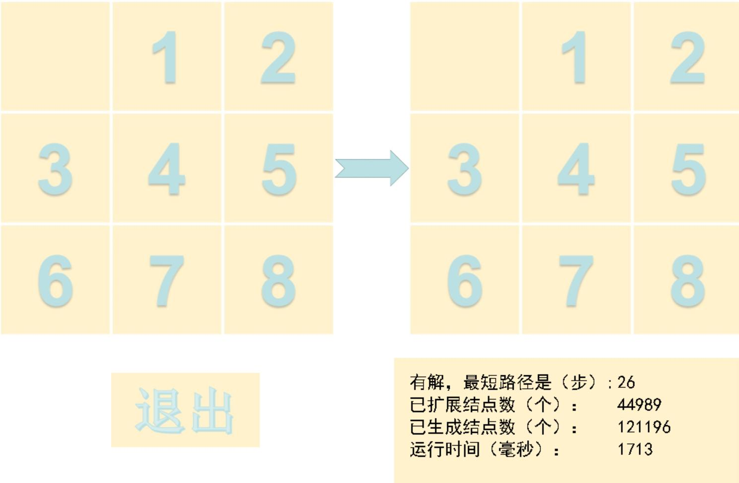
图3.1 可视化界面展示——有解情况
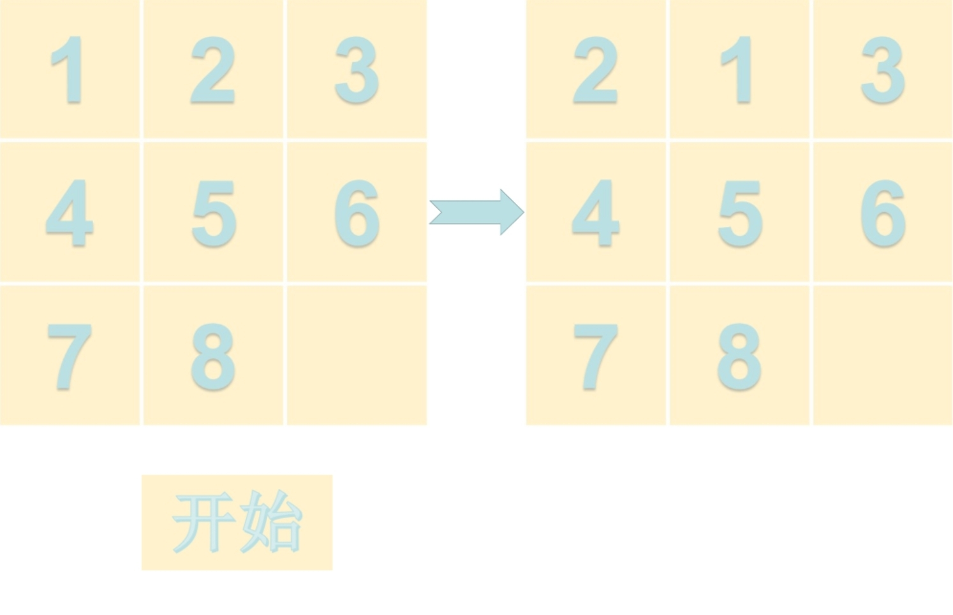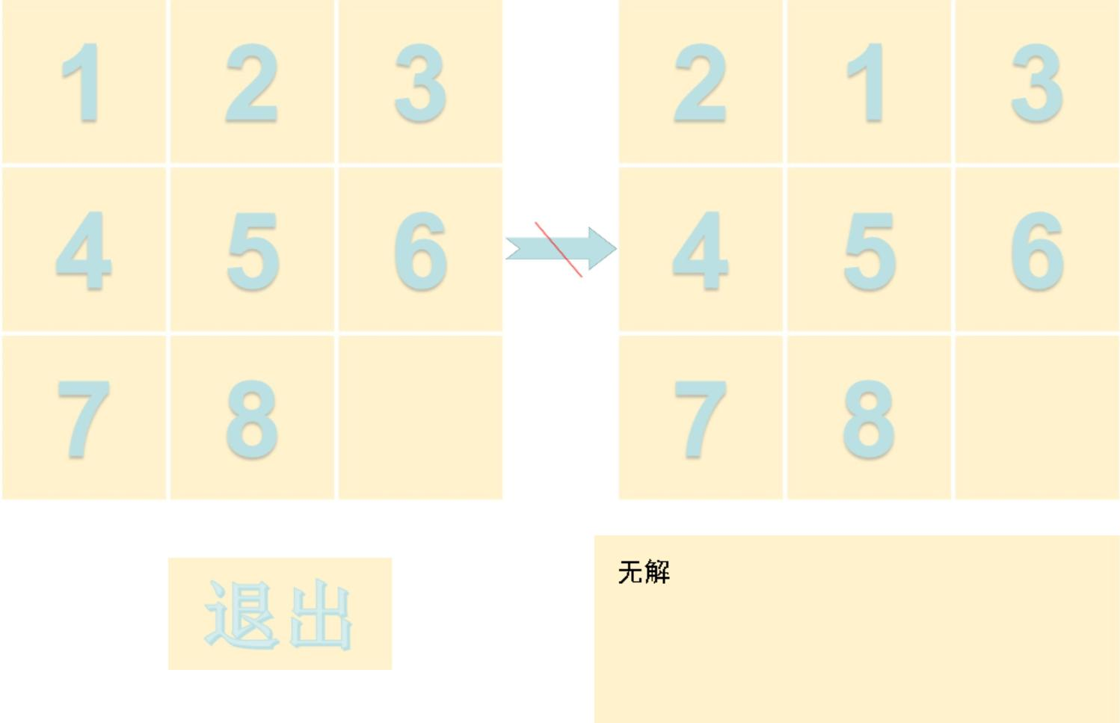
图3.2 可视化界面展示——无解情况
3.3.2 搜索树展示
初始状态到目标状态的过程展示完成后，鼠标左键点击“退出”按钮，即可开始生成搜索树，在main.cpp相同路径下生成tree.dot文件，双击运行同样路径下的tree.bat文件即可生成tree.png文件，双击打开tree.png文件查看。搜索树展示了搜索过程中生成的所有结点，每个结点标注有结点的状态和f值，从初始状态到目标状态的最短路径用红色路线标注，具体如下图所示：
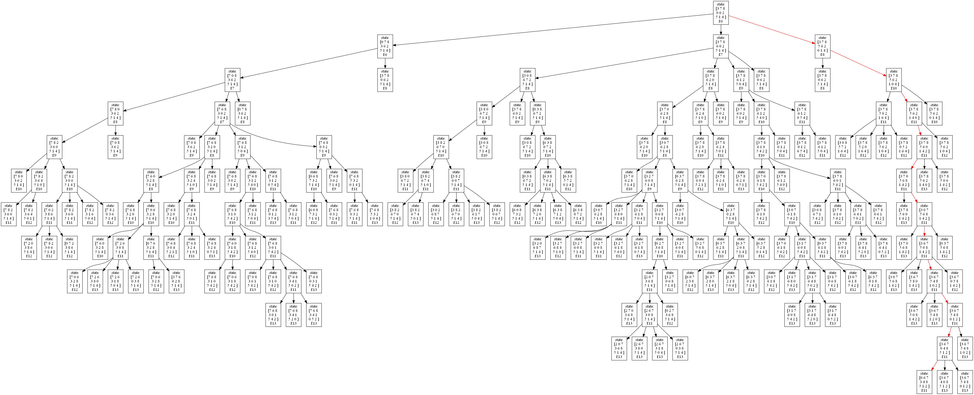
图3.3 搜索树展示

3.3.3 启发式函数性能分析
对于相同的初始状态和目标状态，分别对两种启发式函数的运行时间、生成结点数和扩展结点数进行对比分析，做出图表如下：

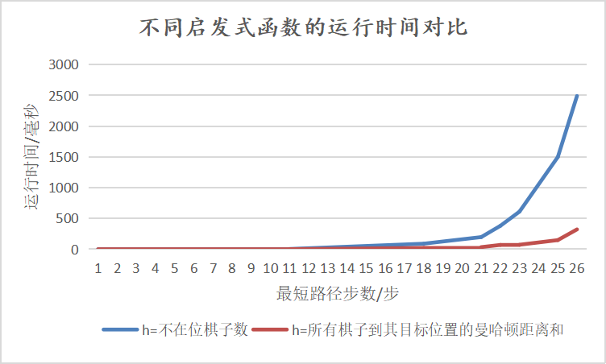
图3.4 不同启发式函数运行时间对比

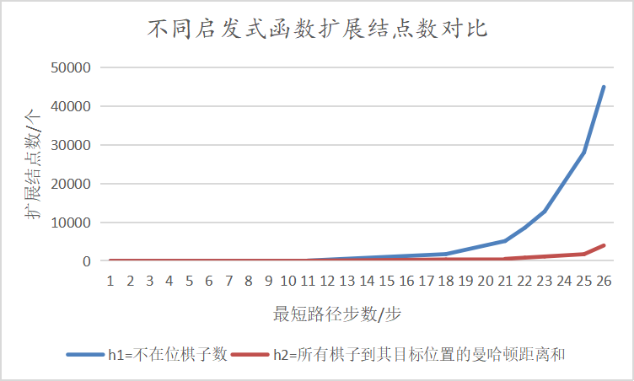
图3.5 不同启发式函数扩展结点数对比

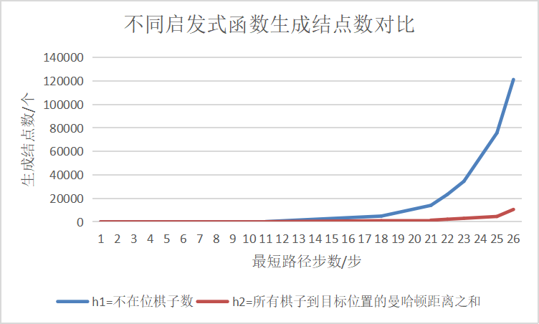
图3.6 不同启发式函数生成结点数对比

从上述三张对比图表可以得出，对于相同的初始状态和目标状态，无论是从运行时间来看，还是从扩展结点数和生成结点数来评估，将所有棋子到目标位置的曼哈顿距离之和作为启发式函数（h2）都比将不在位棋子数作为启发式函数（h1）性能更优。事实上，从两个启发式函数的定义容易证明，对于任意结点n，h2(n)>=h1(n)，因此用h2作为启发式函数的A*算法不会比使用h1作为启发式函数的A*算法扩展更多的结点，所以h2比h1更占优势。因此，在启发式函数计算本身不用花费太多时间的情况下，选用值更大的启发式函数能够提高算法的效率。

4 总结

4.1 实验中存在的问题及解决方法
（1）直接在open表中查找特定状态结点效率过低。解决方法：构建open表的反表open_value，同时为结点结构体重载比较运算符，使之能够比较两个结点当前状态是否相同，提高查找效率；
（2）在找到从初始结点到目标结点的最短路径数之后无法再从初始结点输出最短路径的各个中间状态。解决方法：在结点中增加父亲结点指针数据字段，沿搜索树找到目标结点后再从目标结点沿着父亲结点回溯直至到达初始状态，递归输出中间过程即可；
（3）在多源文件的项目中遇到重复定义的问题。解决方法：厘清各个文件的功能，在.h文件中声明全局变量，在.cpp文件中定义全局变量，不包含不需要的头文件。

4.2 心得体会
本次实验总共历时三天，第一天实现核心算法，能够在控制台输入初始状态和目标状态，并打印出中间过程；第二天实现可视化模块，用EasyX图形库实现初始状态和目标状态及中间过程的展示，学习dot语言实现搜索树的生成；最后一天撰写实验报告。
整个实验过程效率还是比较高的，主要是因为在实验开始时就确立了基本流程和安排，也对A*算法的理论知识已经有了较深的理解。实验过程中也遇到了不少问题，通过参考网上的相关论文及开源代码得到了解决。在较大型实验过程中，模块化设计非常重要，如本次实验分为搜索模块、回溯模块、可视化模块和搜索树建立模块，逐一攻破。同时，好的数据结构设计也能提高算法效率，如本次对结点内容的设计摒弃了传统的子结点而改用父结点连接各个结点，便于回溯；使用整型而非二维数组存储状态，节省空间；用vector实现open表的自动排序，用反表实现查重效率的提高等，都是本次实验数据结构设计的亮点所在。

4.3 后续改进方向
（1）尝试设计更多启发式函数，改进当前的A*算法；
（2）尝试用更复杂的工具设计更美观的可视化界面；

4.4 总结
实验以8数码问题为例，用C++语言实现了A*算法的求解程序，并设计两种不同的启发函数h(n)，其中h1(n)=不在位棋子数,h2(n)=所有棋子到其目标状态的距离作。针对相同初始状态和目标状态，利用上述不同的启发式函数求得问题的解，并从运行时间、扩展结点数和生成结点数三个指标比较了它们对搜索算法性能的影响，得出启发式函数h2比h1性能更优，并得出了值越大的启发式函数在本身计算步花费较多时间的情况下性能更优的一般结论。可视化方面，本实验用EasyX库了实现了显示初始状态，目标状态和中间搜索步骤。有一定的交互功能，搜索前用户可以输入初始状态和目标状态，选择要采用的启发式函数，点击开始即可开始展示最短路径，展示完成后程序还会给出本次搜索的用时、扩展结点数和生成结点数等评价指标。同时，用dot语言画出搜索过程生成的搜索树，并在每个结点显示对应结点的状态和评价值f(n)，以红色标注出最终结果所选用的路线。实验预期目标均成功完成。

5 成员分工与自评

5.1 成员分工
本次实验全部由刘越影同学独立完成。

5.2 自评
本实验预期的功能均成功实现，实验完成度高，实验结果质量较好。但本实验还有很多拓展方向，后续可以继续探索改进。

参考文献
- 楚孟慧,吴姝瑶.基于八数码问题的搜索算法的研究[J].电子制作,2021,(14):58-60.
- 付宏杰,王雪莹,周健,周孙静,朱珠,张俊余.八数码问题解法效率比较及改进研究[J].软件导刊,2016,15(09):41-45.
- 俞露,许建华.基于八数码游戏的两种搜索策略比较[J].电脑编程技巧与维护,2013,(10):15-16+19.

